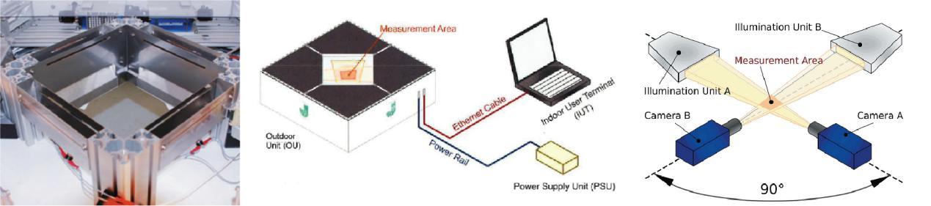
2DVD_OP成像雨滴谱仪

二维视频雨滴谱仪，用于取得更清晰的降水粒子高速运动时空间结构谱及其粒子二维图像，对于粒子的形状相态分析有着重要作用。系统是通过两个摄像头对高速运动物体进行线形扫描，以定性定量记录降水过程、监测降雨详细情况的精密仪器，可测定降水总量、大小、强度、雨滴运动速度、雨滴大小、形状及雨滴分布等。视频雨滴谱仪由室外传感器单元、室外电子单元和室内用户终端三个部分组成。传感器是由摄像头和背光源组成，摄像头将对测量区域的图像进行线形扫描，将采集区域内的图像传到室外电子单元内处理存储，然后发送到室内电脑内使用软件分析。

工作原理
视频雨滴谱仪由室外单元（OU,即传感器和电子单元）、室内用户终端（IUT,笔记本电脑和配套软件）及供电（线缆、接头等，从室外单元到室内终端）三部分组成。本仪器根据两个摄像头对高速运动物体进行线形扫描，记录降水的详细状态。传感器是由摄像头和背光源组成，摄像头将对测量区域的图像进行线形扫描，将采集区域内的图像传到电子单元内处理存储，然后用专业配套软件进行数据分析。
与其他产品相对比的优势
- 根据两个摄像头对高速运动物体进行线形扫描
- 传感器是由摄像头和背光源组成
- 用专业配套软件进行数据分析
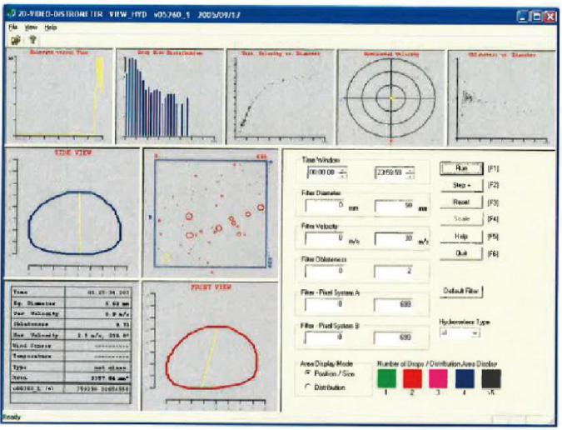
应用领域
气象和环境、气象监测、气象雷达分析校准、大气物理学研究；交通控制、机场观测系统、电信和波传播、水文地理学、工业应用等领域。
产品特点
a. 可视系统和数据采集的控制（室外单元）
b. 定标步骤的执行评估
c. 室内终端含预处理软件
d. 显示和分析程序（室内终端）
e. 时间（服务器/终端）软件，用于锁定室内终端和室外单元到外部时间服务器
f. 室内终端PC支持安装标准远程遥控软件
g. 数据解压程序源代码（存贮在室内终端上）。数据存贮通过解压模式完成。数据解压程序支持用户解压数据文件到C-编码结构。我们将提供一个具体应用案例及其源代码（提供的仅是一个数据解压算法的源代码，不涉及其他模块）。
上图是软件主屏，含5个子屏，分别显示：

- 雨速/时间
- 粒径分布
- 垂直速度/等体积直径
- 水平速度
- 概率/等体积直径
技术参数

水平分辨率 | 小于0.19毫米
垂直分辨率 | 小于0.19 毫米（垂直速度<10米/秒）
垂直速度精度 | 小于4%（垂直速度<10米/秒）
扫描区域 | 约100 ×100平方毫米
积分时间 | 15秒~12小时（用于显示）
供电电源 | 100~240 V 50/60 Hz
功耗 | 约300W
工作温度 | 0~+35℃
存储温度 | -20~+50℃
尺寸 | 长约850毫米×宽约85毫米×高约200毫米（户外部件）
重量 | 约80公斤（户外部件）

